**FUNDAMENTOS DE PROGRAMACIÓN ORIENTADA A OBJETOS**

**Trabajo Práctico Nº 1**

Jose Omar Murillo

LU: TUV000289

Profesores:

Mg. Ing. Ariel Alejandro Vega

Ing. Carolina Cecilia Apaza

Año

Ejercicio 5: Si el valor de A es 4, el valor de B es 5 y el valor de C es 1, evaluar las siguientes expresiones

a) B * A – B ^ 2 / 4 * C

A = 4

B = 5

C = 1

(5 * 4) – (5 ^ 2 / 4 * 1)

20 – (25 / 4)

20 - 6.25

13.75

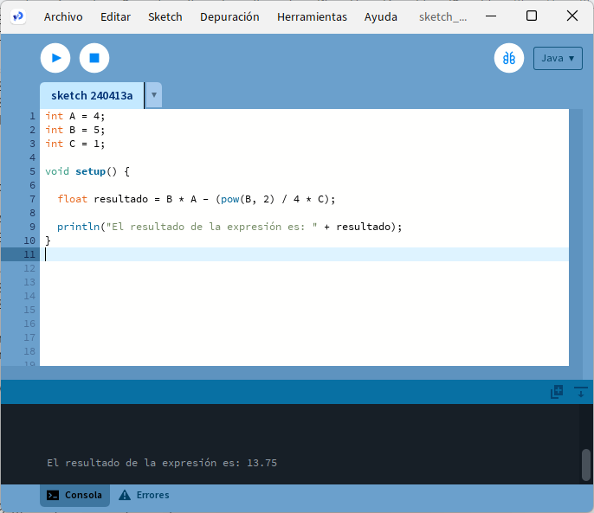

b) (A * B) / 3 ^ 2

A = 4

B = 5

(4 * 5) / 3 ^ 2

20 / 9

2.22

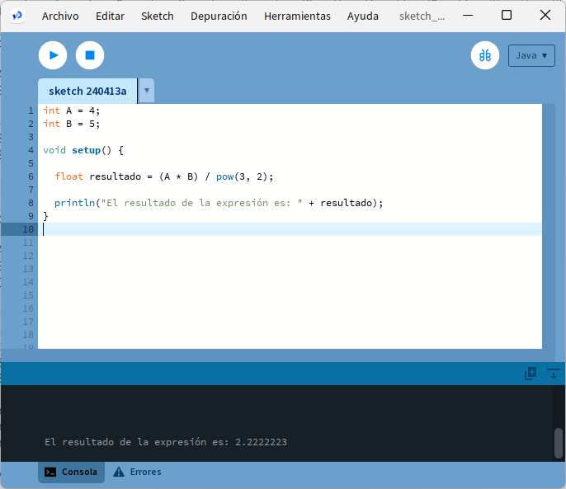

c) (((B + C) / 2 * A + 10) * 3 * B) – 6

A = 4

B = 5

C = 1

(((5 + 1) / 2 * 4 + 10) * 3 * 5) – 6

((6 / 2 * 4 + 10) * 3 * 5) – 6

(22 * 3 * 5) – 6

330 + 6

324

